Bu yazımda Textbox kontrolünün AutoComplete özelliğine değinmek istiyorum. Nedir bu AutoComplete öncelikle onu açıklayayım. Adından da anlaşılacağı üzere bir bir yere veri girerken verinin geri kalan kısmının otomatik olarak uygulama tarafından tamamlanması. Örneğin Google üzerinde arama yapmaya başlarken arama kutucuğunda yazınız henüz bitmeden Google’ın bizim yerimize otomatik olarak tanımlama yapması. Tabi biz örneğimizde çok basit bir işleve değineceğiz. Normalde veritabanından veri çekerek ya da bir listeden , sık kullanılan herhangi bir noktadan veri çekerek çok daha gelişmiş bir uygulama yapılabilir. Öncelikle işin basit yönünü kavrayalım ve örneğimize başlayalım. Bir Windows projesi oluşturuyorum ve formuma bir adet TextBox sürüklüyorum. Daha sonra bu TextBox kontrolümü seçiyorum ve properties alanından aşağıdaki gibi ayarlamaları yapıyorum.

**AutoCompleteCustomSource : (Collection)**  
**AutoCompleteMode : SuggestAppend**  
**AutoCompleteSource : CustomSource**

AutoCompleteCustomSource alanında Collection seçili iken koleksiyonuma bir takım veriler giriyorum.

[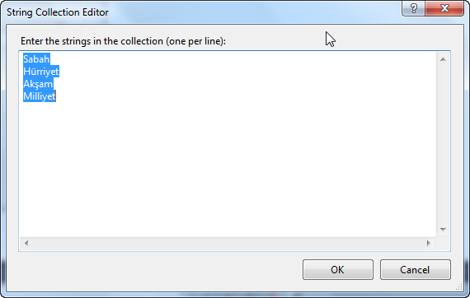](http://www.ismailgursoy.com.tr/wp-content/uploads/2012/05/130503.png)

OK diyorum. Uygulamamı çalıştırıyorum textboxa s harfini girdiğimde Sabah çıkıyor. Görüldüğü gibi en basit hali bu. Bir koleksiyonda bu verileri tuttuğum için AutoCompleteSource alanını CustomSource seçtim. Burada FileSystem, HistoryList, AllUrl gibi diğer seçeneklerde duruma göre seçilebilir. AllSystemSource mesela sistemdeki kaynak dosyaları listeler.

SuggestAppend ise hem öneri verir hemde sonuna ekleme yapar.

Peki diyelim ki bunu koleksiyon alanından değilde bir veri listesinden çekiyorum. Bunu nasıl yapabilirim. Bunu da örnekleyelim. Form_Load eventinde aşağıdaki kodları yazalım :

|  |  |  |
| --- | --- | --- |
| 1 | private void Form1_Load(object sender, EventArgs e) | |
| 2 | | { |

|  |  |  |
| --- | --- | --- |
| 3 | string[] ilcelerDizisi = { "Bakırköy", "Avcılar", "Bahçelievler", "Pendik", "Kadıköy", "Fatih", "Beyoğlu" }; | |
| 4 | AutoCompleteStringCollection ilceler = new AutoCompleteStringCollection(); |

|  |  |  |
| --- | --- | --- |
| 5 | | ilceler.AddRange(ilcelerDizisi); |
| 6 | textBox1.AutoCompleteCustomSource = ilceler; | |

|  |  |
| --- | --- |
| 7 | } |

[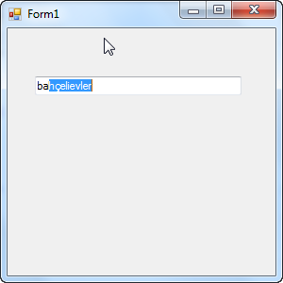](http://www.ismailgursoy.com.tr/wp-content/uploads/2012/05/130504.png)